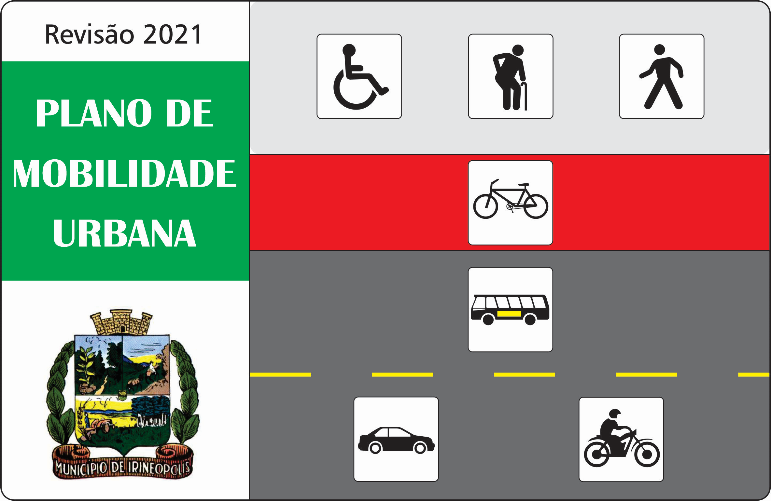

REVISÃO 2021 DO

PLANO DE MOBILIDADE URBANA

DE IRINEÓPOLIS (SC)

Capítulo 12

ESTRUTURA E HIERARQUIA VIÁRIA

Situação Atual

Na legislação do município de Irineópolis não existe a definição de uma estrutura e hierarquia viária com a classificação das vias.

A base para toda e qualquer medida na área de trânsito é o Código de Trânsito Brasileiro, instituído pela Lei Federal nº. 9.503 de 23 de setembro de 1997, complementada pelas Portarias e Instruções Normativas do DENATRAN, Deliberações e Resoluções do CONTRAN.

O Código de Trânsito Brasileiro em seu artigo 60 define a seguinte classificação para as vias de circulação:
- Vias Urbanas – Ruas, avenidas, vielas, ou caminhos e similares abertos à circulação pública, situados na área urbana, caracterizados principalmente por possuírem imóveis edificados ao longo de sua extensão. Podem ser:
- Vias de Trânsito Rápido – Vias caracterizadas por acessos especiais com trânsito livre, sem interseções em nível, sem acessibilidade direta aos lotes lindeiros e sem travessia de pedestres em nível.
- Vias Arteriais – Vias caracterizadas por interseções em nível, geralmente controlada por semáforo, com acessibilidade aos lotes lindeiros e às vias secundárias e locais, possibilitando o trânsito entre as regiões da cidade.
- Vias Coletoras – Vias destinadas a coletar e distribuir o trânsito que tenha necessidade de entrar ou sair das vias de trânsito rápido ou arteriais, possibilitando o trânsito dentro das regiões da cidade.
- Vias Locais – Vias caracterizadas por interseções em nível não semaforizadas, destinada apenas ao acesso local ou a áreas restritas.
- Vias Rurais – Estradas e rodovias:
- Rodovias – vias rurais pavimentadas.
- Estradas – vias rurais não pavimentadas.

Propostas

Estrutura viária

Na Prancha 09, apresentamos uma proposta de diretrizes para a implantação e classificação de vias para toda a área urbana do município de Irineópolis dentro de seu perímetro urbano, vias estas que formarão a de estruturação viária de áreas possíveis de parcelamento, e que junto com uma legislação de ocupação e uso do solo nortearão o desenvolvimento de forma ordenada da área urbana do município.

É importante que estas diretrizes sejam observadas sempre que houver a intenção do parcelamento de novas áreas.

Classificação das vias

Propomos a seguinte classificação para as vias do município de Irineópolis:
- Vias arteriais:
- Avenida 22 de Julho (entre o cruzamento com a Rua Pará e o início do Acesso a BR-280/SC – jurisdição estadual).
- Rua Bahia (entre o cruzamento com a Rua Paraná e o início da Rodovia Municipal João de Paula Cubas).
- Via arterial com características comerciais:
- Avenida 22 de Julho (entre o cruzamento com a Rua Pará e o cruzamento com a Rua Acre).
- Vias coletoras:
- Rua Paraná.
- Rua Santa Catarina.
- Rua São Paulo (entre o cruzamento com a Rua Paraná e o cruzamento com a linha férrea) e continuidade na Rua Ceará (entre a linha férrea e o embarcadouro da balsa).
- Rua Guanabara (entre o cruzamento com a Rua Santa Catarina e o início da Rua Rio Grande do Norte) e continuidade na Rua Rio Grande do Norte (entre o final da Rua Guanabara e o encontro com a Rua Paraíba).
- Rua Paraíba (entre o cruzamento com a Rua Rio Grande do Norte e a Rua Pará).
- Rua Pernambuco (entre o cruzamento com a Rua Paraná e a Rua Santa Catarina).
- Rua Nossa Senhora de Aparecida (entre a esquina com a Rua Pernambuco e o cruzamento com a Rua Pará).
- Rua Pará (entre o cruzamento com a Rua Paraná e a Rua primeira paralela ao norte da Rua Paraíba).
- Vias locais: as demais vias do perímetro urbano.
- Rodovias:
- Acesso Irineópolis (jurisdição da SIE) e Rodovia Municipal João de Paula Cubas.
- Estradas:
- IRE-010 (ligação da sede do município com o Distrito de Poço Preto) e as demais estradas municipais de ligação ao interior do município.

A classificação das vias é demonstrada na Prancha 09.

Na Prancha 09, também apresentamos as vias a serem classificadas como vias coletoras após serem estruturadas, diretrizes para a implantação de vias a serem classificadas como vias coletoras, e diretrizes para a continuidade de vias não classificadas.

A classificação das vias define uma hierarquia viária, e também, a preferencialidade de uma via sobre a outra

A hierarquia viária permite:
- Promover a revitalização e a estruturação das vias públicas, considerando a importância de cada via no contexto do sistema viário de principal, os principais itinerários de deslocamento e as vias que se configuram como eixos de comércio e serviços.
- Elaborar projetos de paisagismo, iluminação pública, de mobiliário urbano e de sinalização viária, com vistas à promoção de identidades próprias para diferentes compartimentos da área de ocupação do município e com vistas à caracterização da hierarquia viária.

Formas de Caracterização Física da Hierarquia Viária

A identificação da hierarquia viária por parte dos usuários é de suma importância para serem garantidas as condições de fluidez e segurança das vias, e a caracterização física da hierarquia viária pode ser definida pelos componentes físicos que compõem a via.

A largura da via de alinhamento predial a alinhamento predial, bem como a caixa de rolamento (pista de circulação), pode ser diferenciada para cada categoria de via. Uma via local não deve ter o mesmo padrão de uma via arterial ou de uma via coletora.

Para a caracterização da hierarquia viária, poderão ser usados revestimentos diferenciados.

A caixa de rolamento de uma via deve ser compatível com a função que esta via desempenha no sistema viário, com o número de faixas de circulação pretendida e do estacionamento ao longo do meio-fio que pode ser permitido ou não.

As faixas de circulação devem ter as seguintes dimensões:

TIPO DE FAIXA | LARGURA DAS FAIXAS DE TRÂNSITO
 | Mínima (m) | Recomendada (m)
Adjacente ao meio-fio | 3,00 | 3,50
Não adjacente ao meio-fio | 2,70 | 3,50
Em rodovias e vias de trânsito rápido | 3,00 | 3,50

Em condições especiais são admitidas larguras entre 2,50 e 4,00 m.

O padrão de calçadas para pedestres, o paisagismo e a iluminação pública são elementos que também podem caracterizar a hierarquia viária.

Vias de trânsito local, nas quais a velocidade dos veículos deve ser menor, podem ter caixas de rolamento de dimensões menores que outras vias e um traçado sinuoso. A seguir, alguns exemplos:

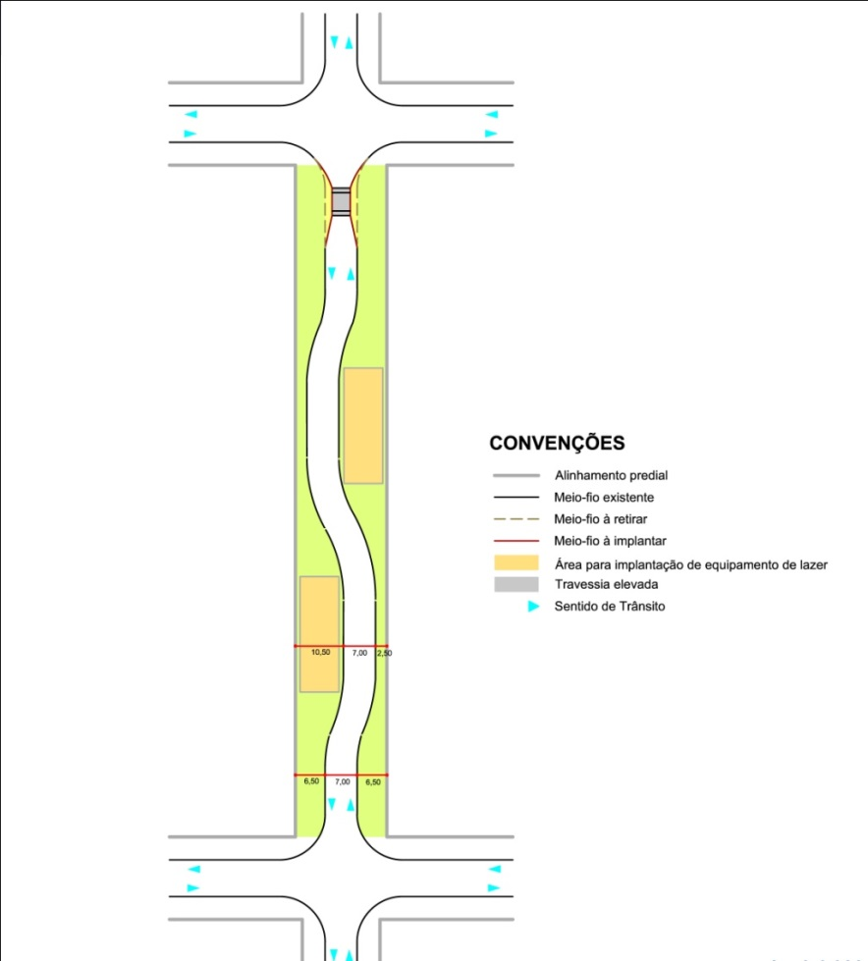

As áreas de calçadas (com largura maior) podem ser aproveitadas para implantação de mobiliário urbano ou equipamentos de lazer.

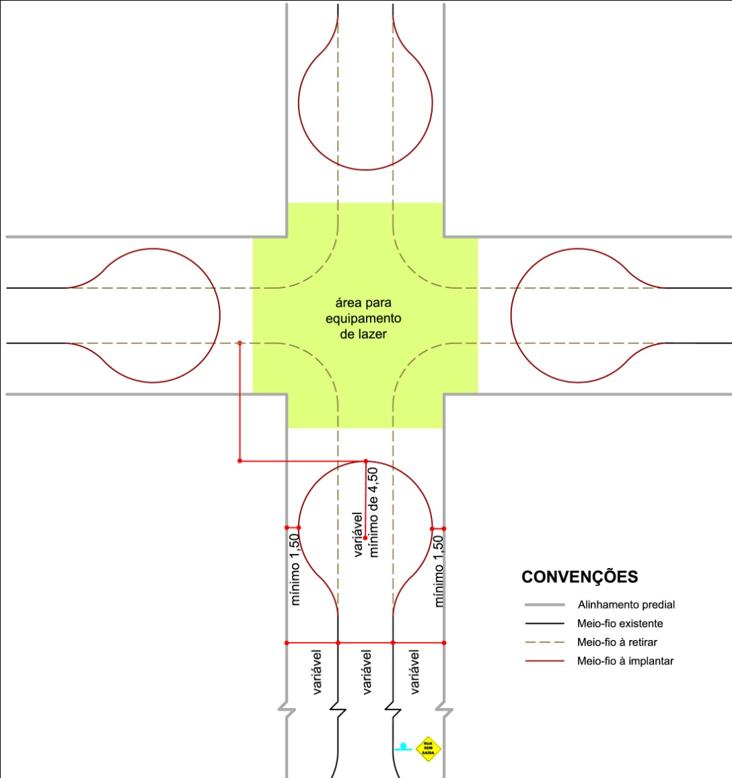

Os cruzamentos podem ter bloqueios totais ou parciais dependendo da ocupação nas quadras.

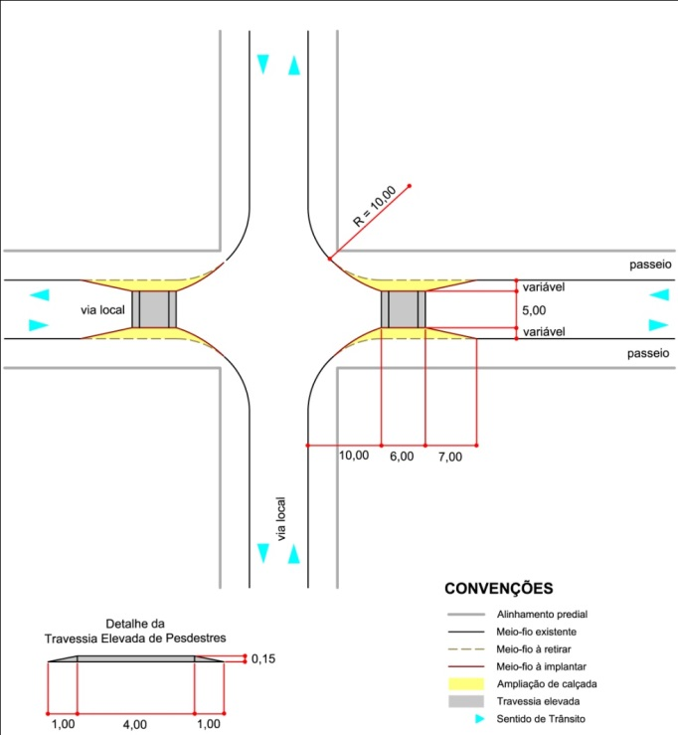

Na definição das diretrizes básicas para o parcelamento ne novas áreas, algumas vias poderiam ter larguras maiores do que as mínimas previstas na legislação municipal, e serem incorporadas soluções anteriormente apresentadas, que além de valorizar a questão urbanística, vão definir espaços para determinadas atividades de lazer.

Em áreas já parceladas e em determinadas vias que tenham larguras maiores que as mínimas previstas, estas soluções também poderiam ser adotadas, visando uma melhoria da qualidade de vida dos moradores da região.

